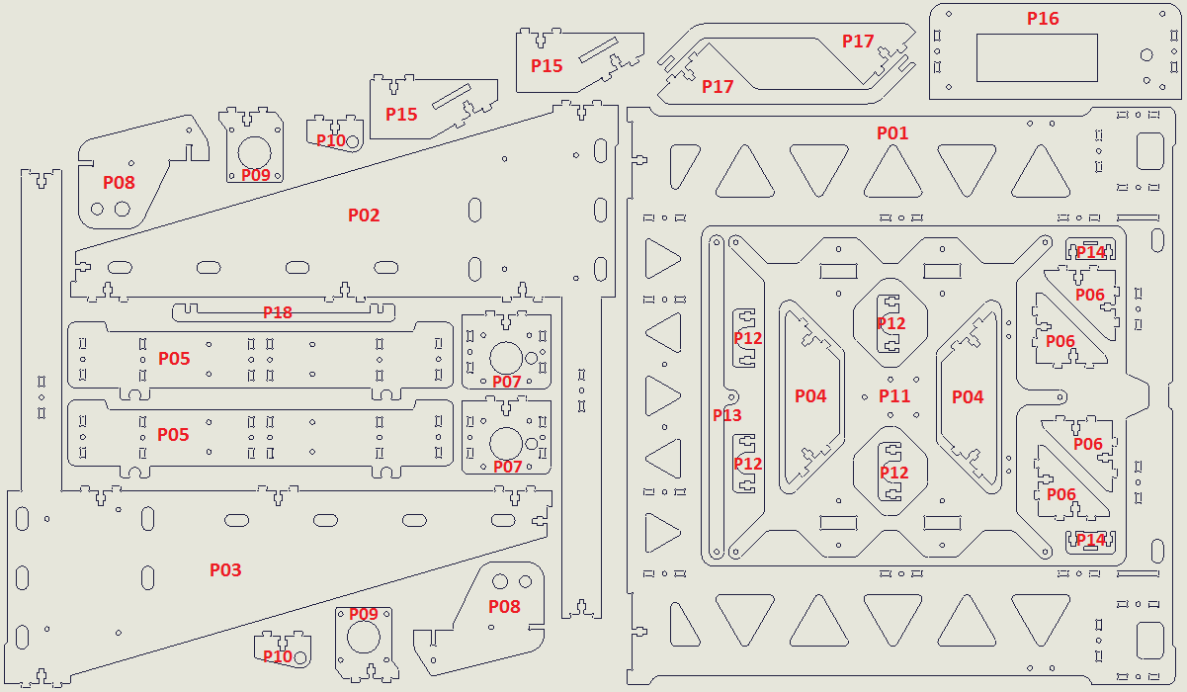
Montar la estructura principal uniéndola mediante tornillos de M3x12 y arandelas M3.
Unir P01 con P02/03. Colocar las dos P04.
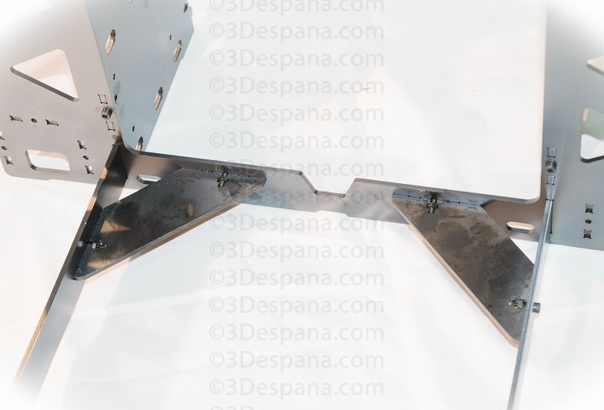
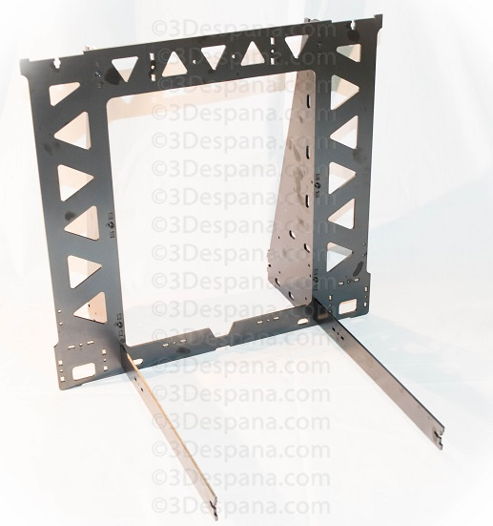
Montar sobre las dos P05 las cuatro piezas P09 y P10. A continuación añadir todo al resto del conjunto. En la parte de atrás irá la que lleva montada las piezas P09. Unir P06 con P07 (fíjate que en estas los agujeros dispuestos para las varillas lisas quedan hacia el lado externo del conjunto). Y esta combinación añadirla al resto del conjunto. La pieza P07 del lado derecho debe ir unida a la estructura mediante un tornillo M3x12 avellanado, para que posteriormente el conector del LCD no roce con la estructura.
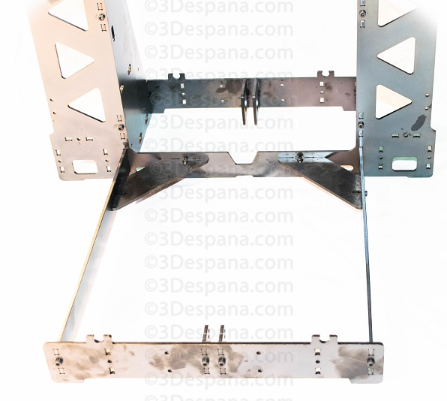
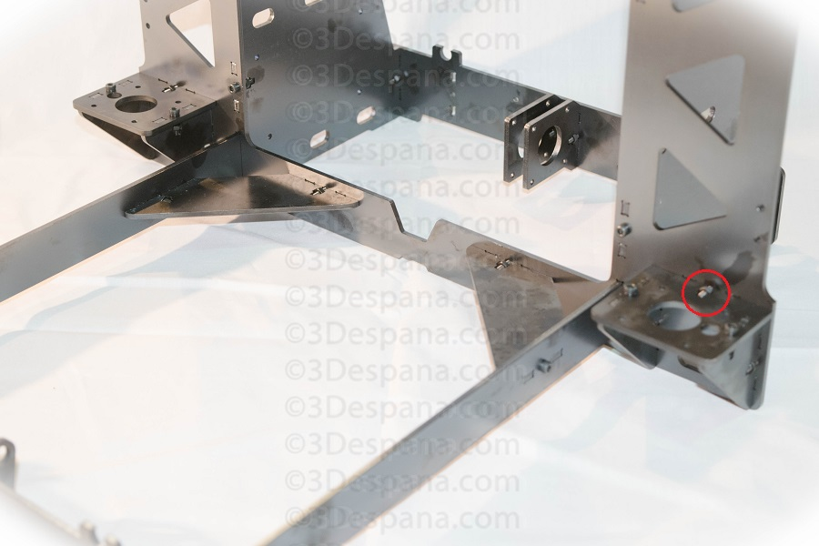
Unimos las dos P08 al conjunto. Montar P17 y colocar P18 sobre estas.
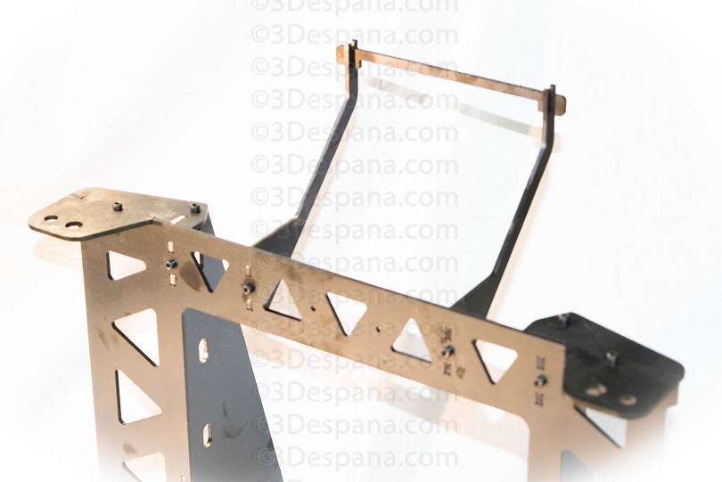
EJE Y - Une mediante las cuatro piezas P12, cuatro rodamientos LM8UU a la bandeja P11. Introducir las varillas Y410 por los huecos superiores de las piezas P05 (será necesario limar dichos huecos para introducir las varillas, además podrás ayudarte de un mazo de goma para deslizarlas dentro de los huecos) a través de los rodamientos dispuestos en la bandeja P11, de manera que los rodamientos queden en la cara inferior de la bandeja P11.
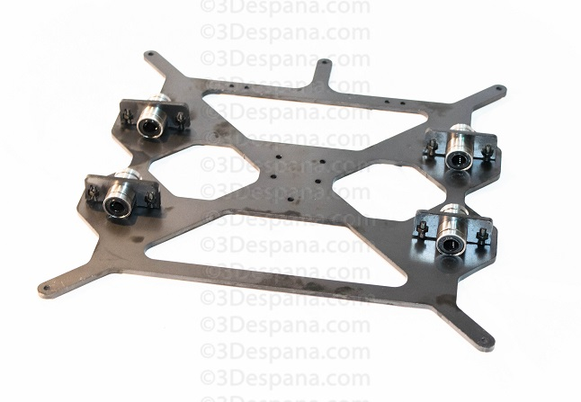
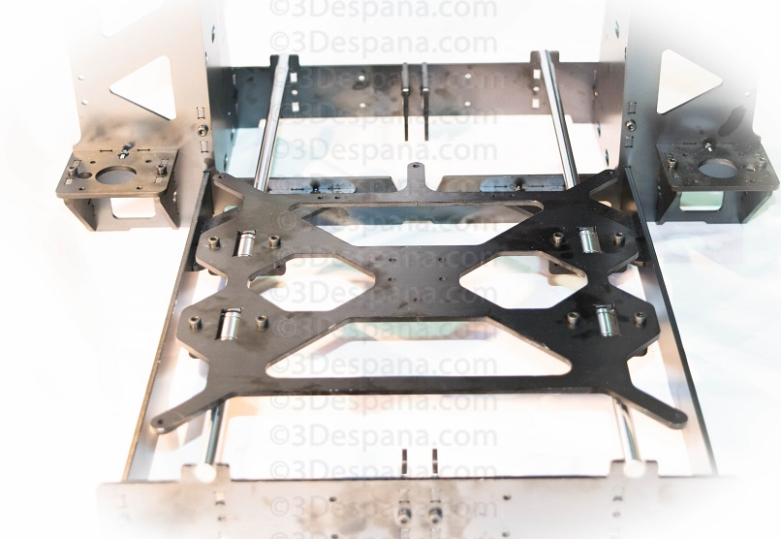
Fijar la Polea GT2 al Motor. Atornillar con 4 tornillos M3x20 el Motor a las piezas P09, dejando 2 separadores hexagonales (en los dos tornillos más alejados de la pieza P05) entre las piezas P09. Verificar que la Polea GT2 queda centrada entre las dos piezas P09. Colocar entre las piezas P10 un rodamiento 608ZZ acompañado de una arandela de M8 para que no baile, todo ello introducido por un tornillo M8x20, dos arandelas de M8 y una tuerca M8 Autoblocante.
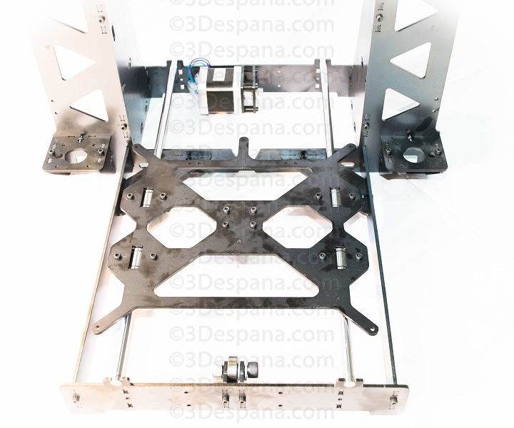
Colocar bajo la parte central de la bandeja, y en los agujeros dispuestos para ello, la pieza Y-sujeción correa. Mediante cuatro tornillos M3x25 y tuercas M3. Utilizar para sujetar la correa que moverá el carro. Pasar la correa por la polea GT2 acoplada al motor y por el rodamiento 608ZZ, anclar cada extremo de la correa a cada una de las piezas Y-sujeción correa. Tensar bien!!
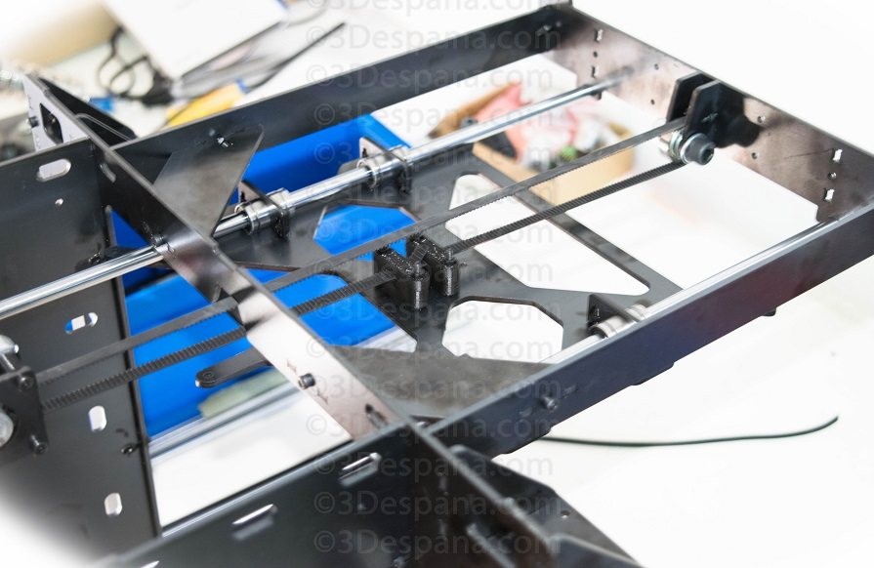

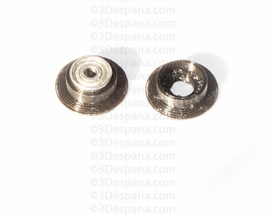
EJE X - Introducir en las piezas X-Motor y X-Idler dos rodamientos LM8UU en cada una, en los huecos destinados a ello. En estas mismas piezas introducir también en cada una de ellas, una tuerca M5 en los huecos destinados a ello. Unir las dos piezas X-Bearing Guide mediante un rodamiento 623ZZ, y a continuación utilizando un tornillo M3x20 y una tuerca M3 colocar dicha unión dentro de la pieza X-Tensor de la forma correcta.
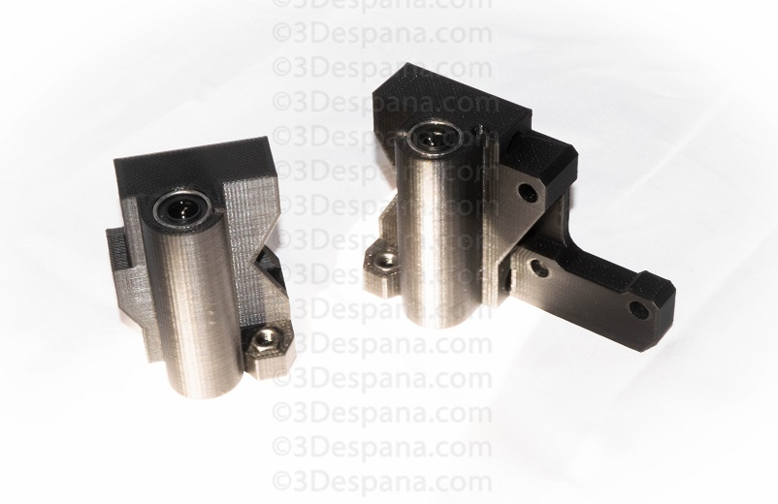
A continuación unir X-Tensor con X-Idler en la posición adecuada mediante un tornillo M3x30, dos arandelas de diferentes tamaños antes de la cabeza del tornillo y una tuerca M3 colocada en X-Tensor (aplicar un poco de pegamento a la tuerca para que no se salga de X-Tensor).
Introducir las dos varillas X375 en los huecos a presión de X-Motor y colocar en cada varilla dos rodamientos LM8UU. A continuación meter ambas varillas en los huecos destinados a tal en la pieza X-Idler. Dejar toda esta pieza que forma el Eje X a parte para su posterior montaje.
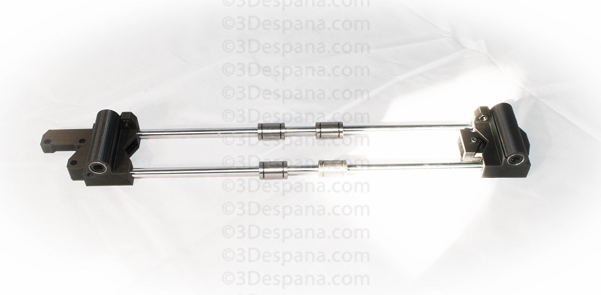
EJE Z - Para el montaje del eje Z comenzaremos colocando dos motores Nema 17 bajo las piezas P07 con tornillos M3x8. Cuatro para cada motor.
Introducir las varillas Z320 por los huecos dispuestos en las piezas P07 y P08 (será necesario limar dichos huecos para introducir las varillas, además podrás ayudarte de un mazo de goma para deslizarlas dentro de los huecos). Introduciendo previamente las varillas por los rodamientos del conjunto de montaje “Eje X”.
Introducir las dos varillas roscadas M5x300 por las tuercas M5 dispuestas anteriormente en las piezas X-Motor y X-Idler. Unir las Varillas Roscadas M5x300 a los ejes de los motores mediante los Acopladores 5x5, de forma que la parte inferior de las varillas no estén en contacto con el eje del motor.

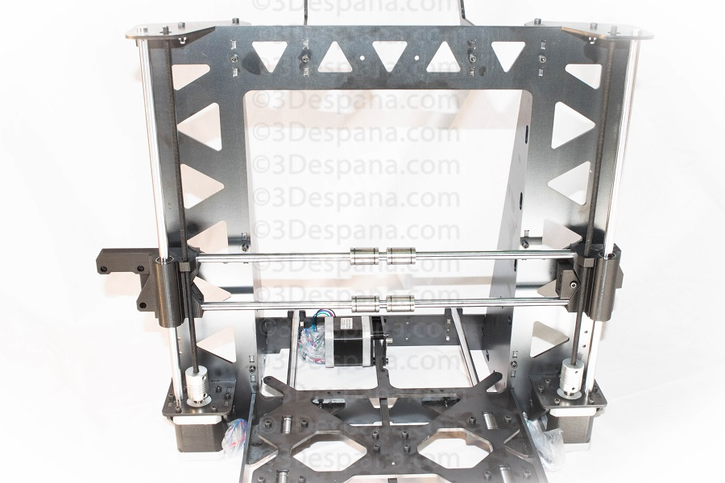

EJE X - Acoplamos a un motor Nema 17 una polea GT2. Dicho motor lo atornillamos a la pieza X-Motor mediante dos tornillos M3x8 y uno M3x20 (esquina inferior derecha).
Encajar la pieza X-Carriage a los cuatro rodamientos lineales ubicados en las Varillas X380. Fijar con ocho bridas. Comprobar que los rodamientos están totalmente dentro de los huecos y que están alineados.
Colocar el inicio de la correa en uno de los huecos de X-Carriage, fijar el extremo sobrante a la correa mediante una brida. Pasar la correa por el rodamiento del tensor (X-Tensor) de la pieza X-Idler y por la Polea GT2. Fijar el extremo en el segundo hueco de X-Carriage. Una vez verificada la correcta colocación y tensión de la correa, fijar el segundo extremo con otra brida.
Terminar de tensar la correa GT2 atornillando el tornillo del X-Idler que tira de X-Tensor, hasta que quede bien tensa.
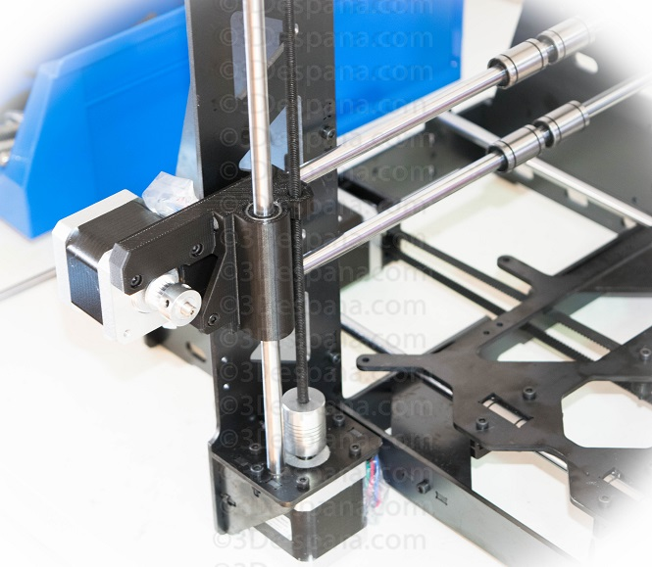
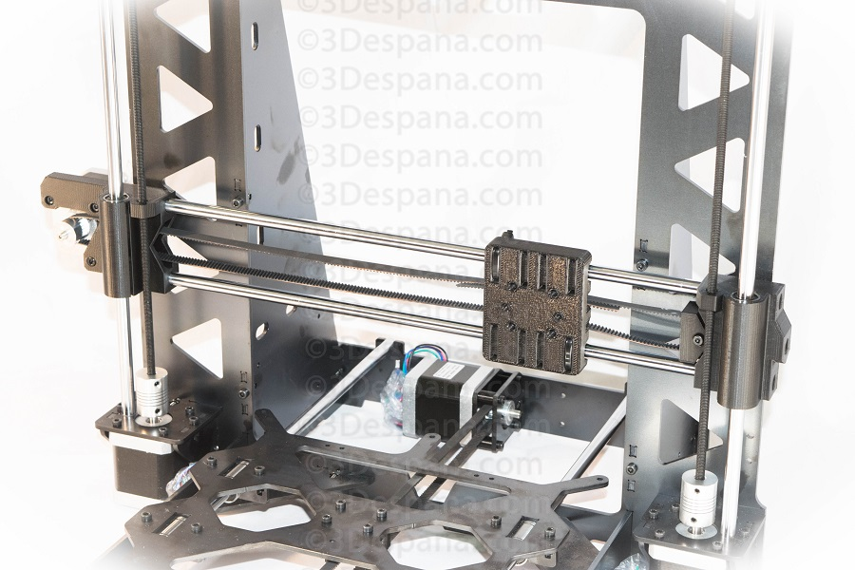
CAMA CALIENTE – Empezamos soldando los dos cables a la cama. En nuestro caso utilizamos una fuente de 12V por lo que soldaremos el cable negativo en los espacios 2 y 3, y el cable positivo en el espacio 1.
Colocamos el termistor en la parte central de la cama por debajo, dejando que la punta de este asome por la parte superior de la cama. Lo sujetamos con cinta Kapton.
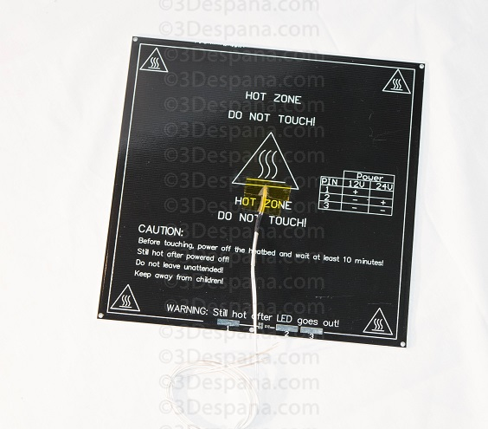
Atornillamos a la cama la pieza P13 con dos tornillos M3x10 y dos tuercas M3. Unimos la cama caliente a la bandeja mediante tres tornillos M3X30 (dos delante y uno detrás en el agujero central de la pieza P13), tres muelles M3, tres arandelas M3 (colocadas entre la cama y el muelle) y tres tuercas M3. Dejando los cables orientados hacia la parte de atrás. El tornillo de la parte trasera deberá ir invertido para que no roce con el motor del eje Y.
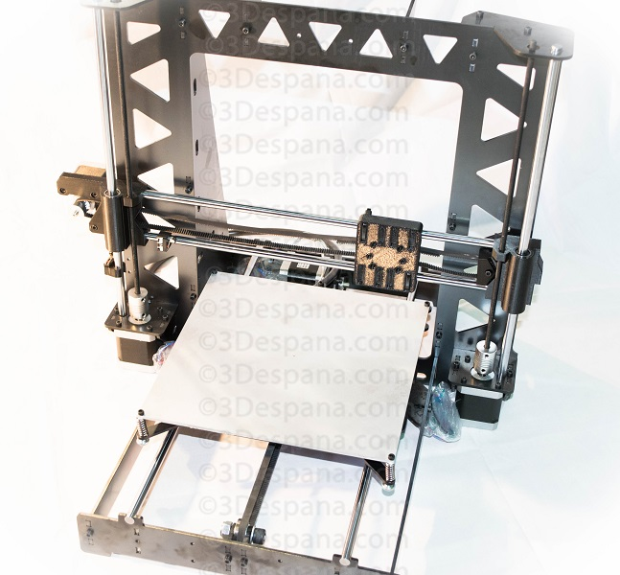
FINALES DE CARRERA – Tenemos que colocar tres finales de carrera o endstop, uno por cada eje. Estos indicaran la posición 0 de cada eje, es decir su inicio. Cada final de carrera va acompañado de un soporte de plástico para su colocación. Soldar los finales de carrera a los cables con un poco de estaño y proteger la soldadura con tubo termo-retráctil, teniendo en cuenta que posteriormente al conectarlos a la placa deberán seguir el siguiente esquema:
Número | Final de carrera | Ramps 1.4
1 | C o COM | S
2 | NC | +
3 | NO | -
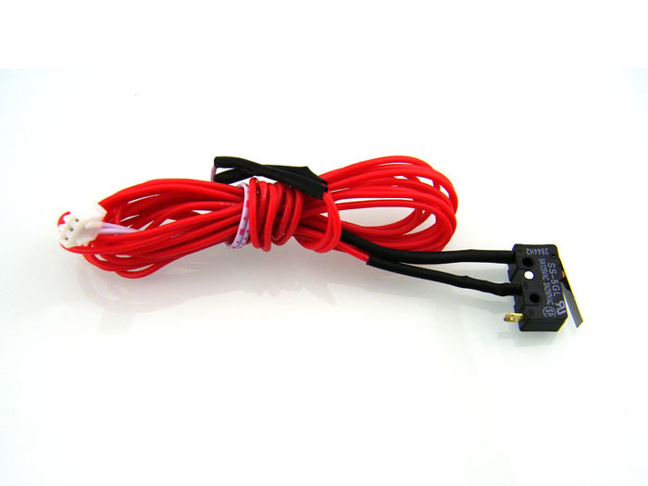
En nuestro caso utilizaremos sólo dos pines, conectando los cables en las posiciones 1 y 3.
Para el eje X utilizaremos la pieza Final de Carrera-X y la colocaremos enganchada sobre la varilla izquierda de debajo de dicho eje. No te asustes si la pieza cede un poco, pero ten cuidado de no partirla.
Para el eje Y utilizaremos la pieza Final de Carrera-Y y la colocaremos en la parta trasera de la impresora, sobre la pieza P05 orientada hacia fuera, con dos tornillos M3x12 y dos tuercas M3. Sobre está colocaremos con una brida el final de carrera.
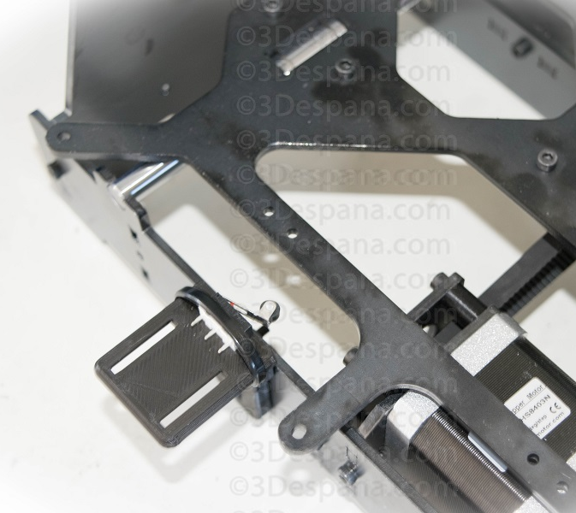
Para el eje Z utilizaremos la pieza Final de Carrera-Z y la colocaremos enganchada sobre la varilla lisa del lado izquierdo del eje Z. No te asustes si la pieza cede un poco, pero ten cuidado de no partirla.

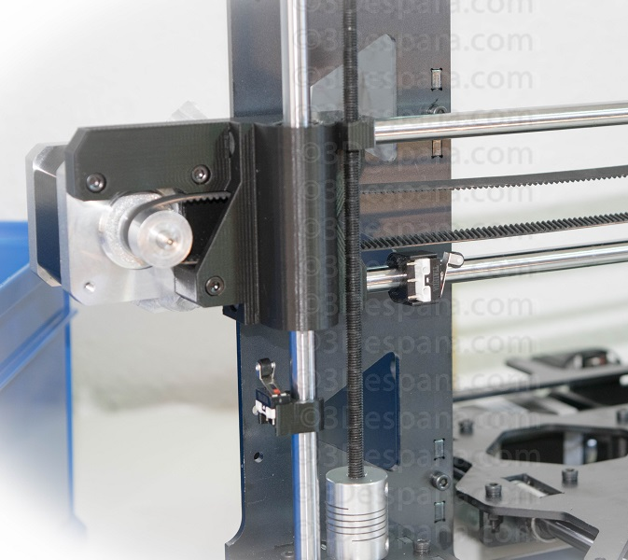
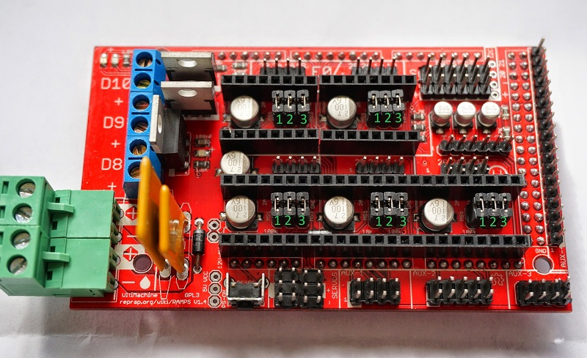
PLACA ELECTRÓNICA – Acoplar sobre el Arduino Mega la Ramps 1.4 de la manera correcta. Antes de acoplarla vamos a colocar sobre está los Jumpers, los Stepper Drivers DRV8825 y los disipadores. Los potenciómetros deben ir a la siguiente intensidad: 1100Mv el Extrusor y eje Z, 850Mv los ejes X e Y aproximado. Para regularlos necesitarás un polímetro y un destornillador de estrella con punta fina. Para realizar la medición debemos medir en Mili-voltios entre el potenciómetro del DRV8825 y cualquier punto de masa o GND de la Ramps.
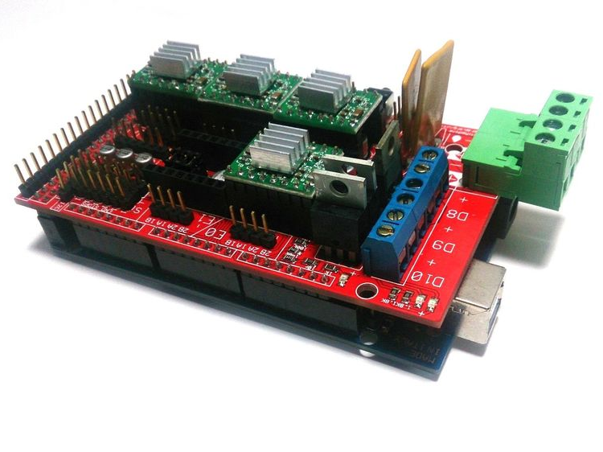
Atornillar ambas placas a la pieza metálica P03 del lado derecho mediante dos tornillos M3x30 y tuercas de M3, colocar entre la placa y la pieza metálica dos separadores de plástico. Hacerlo a través de los dos agujeros superiores de la placa. Los conectores de ambas placas deben quedar orientados hacia la parte trasera de la impresora.
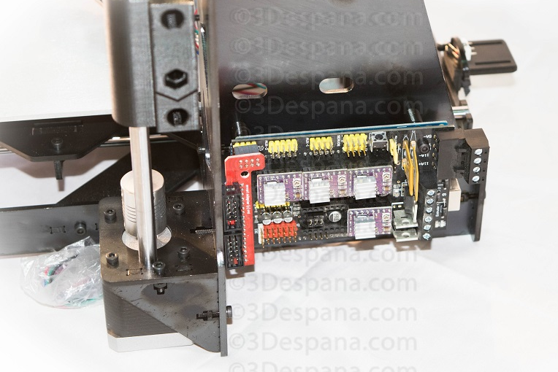
EXTRUSOR – En la pieza Soporte Mk9_1, por la parte de atrás, colocamos cuatro tuercas M3 ayudándonos del soldador para que entren en sus huecos correspondientes. Posteriormente atornillamos esta pieza a la pieza X-Carriage, con cuatro tornillos M3x18 y cuatro tuercas M3. La cabeza de los tornillos deberá quedar por la parte interior de la pieza SoporteMk9_1.
A continuación colocaremos el extrusor Mk9 de la forma adecuada sobre la pieza Soporte Mk9_1.
Lo siguiente que haremos será colocar sobre la pieza Soporte Mk9_2, la pieza Ventilador de capa (ya colocado el propio ventilador sobre esta con dos tornillos M3x18 y dos tuerca M3) atornillándola con dos tornillos M3x10 y dos tuercas M3.
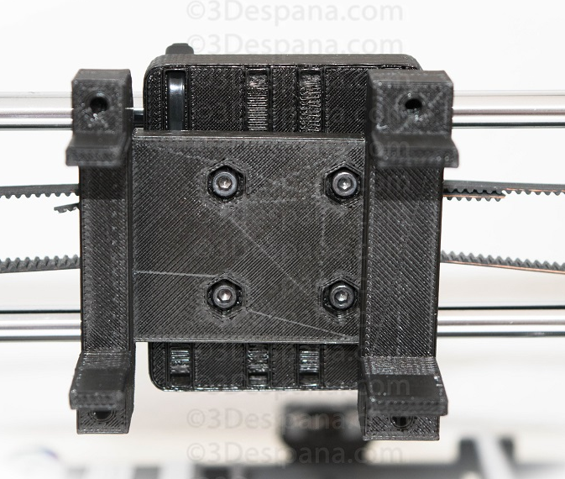
Utilizar la pieza Soporte Mk9_2 atornillada sobre la pieza Soporte Mk9_1 con cuatro tornillos M3x50, que roscaran sobre las cuatro tuercas puestas al principio, y haciendo la suficiente presión para que el extrusor quede bien sujeto sin moverse.
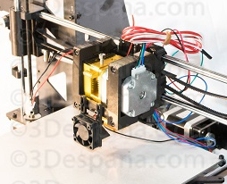
CONEXIONES Y SOLDADURAS – Una vez colocado todo debemos empezar a unir y soldar todas las piezas y cables, con la medida necesaria para que lleguen a la placa. Seguir el esquema puesto a continuación para las conexiones.
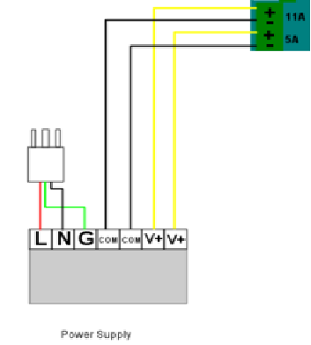
La fuente de alimentación va conectada a la Ramps mediante dos cables dobles, uno que sale del hueco 11A (positivo y negativo) y otro que sale del hueco 5A (positivo y negativo). Ambos van conectados la fuente respetando el orden positivo y negativo. Y para enchufar la fuente necesitamos otro cable doble en el que tenemos Linea y Neutro (además tierra si quieres), y al otro extremo un enchufe.

El hueco D9 es para el ventilador de capa. Los otros dos ventiladores van conectados junto con los cables de la alimentación principal en los huecos 5A y 11A.
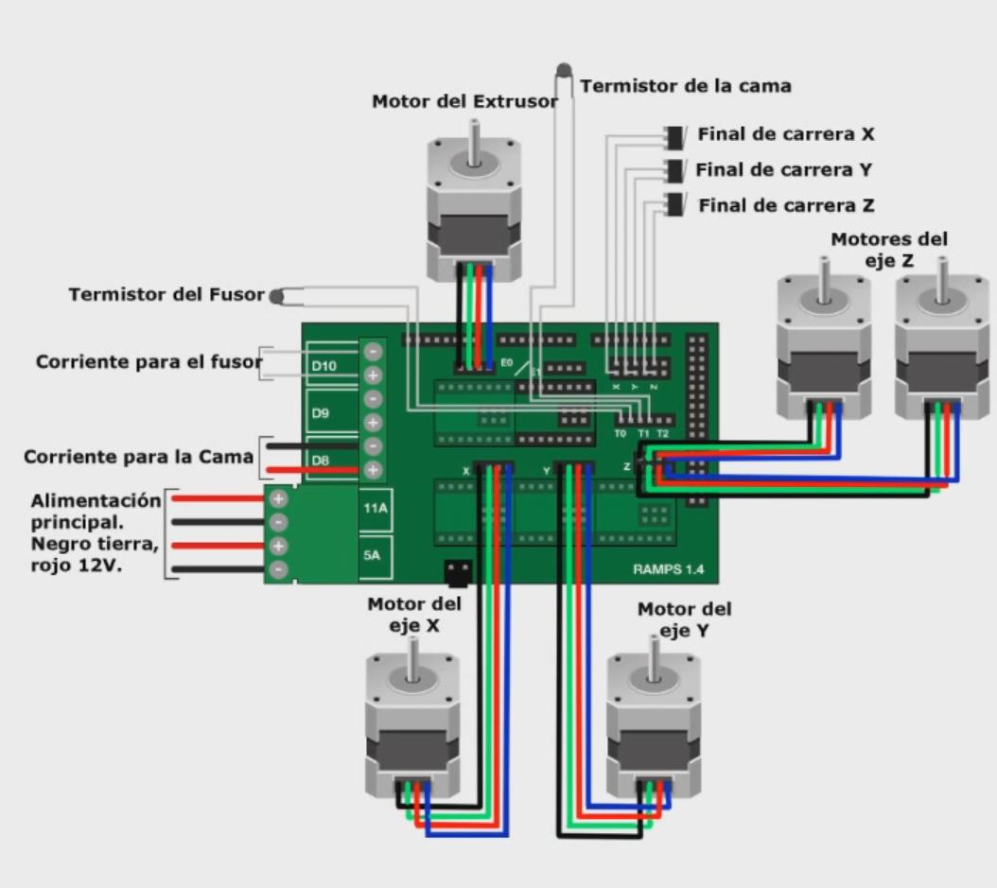
PANTALLA LCD – Comenzamos uniendo las piezas P15 con la P16 mediante dos tornillos M3x12 y dos tuercas M3. A continuación atornillamos la pantalla a la pieza P16 con cuatro tornillos M3x25 y cuatro tuercas M3. Unimos todo este conjunto al resto de la estructura con dos tornillos M3x12 y dos tuercas M3.
La pantalla LCD va conectada a la fila de pines situada al final de la placa. Conectando de manera correcta el par de cables que trae. EXP1 y EXP2.
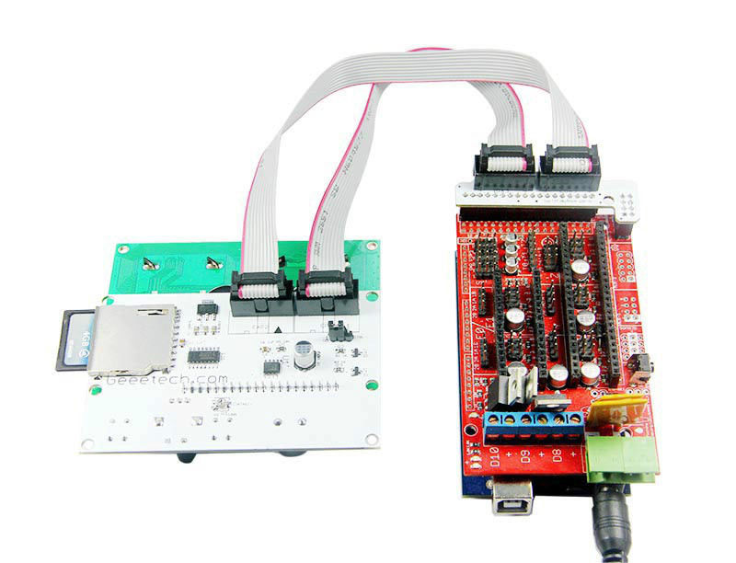
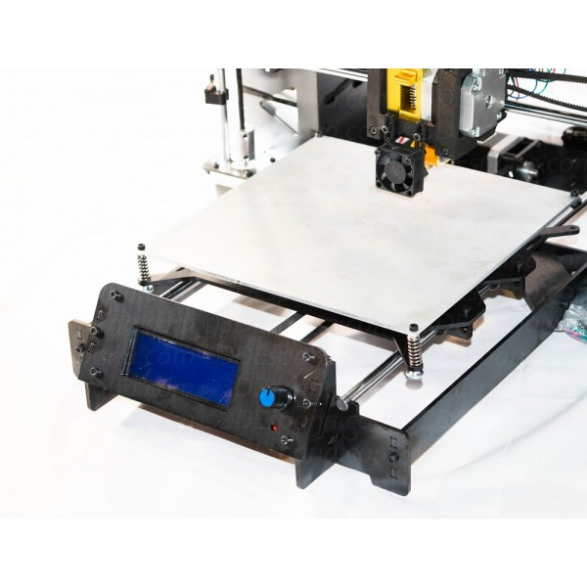

FIRMWARE – Descargar Arduino ID para conectar nuestro Arduino Mega a nuestro PC. Y posteriormente cargar el firmware Marlin facilitado por 3DEspana.
Descargar de la web de 3DEspana la configuración de Marlín.

